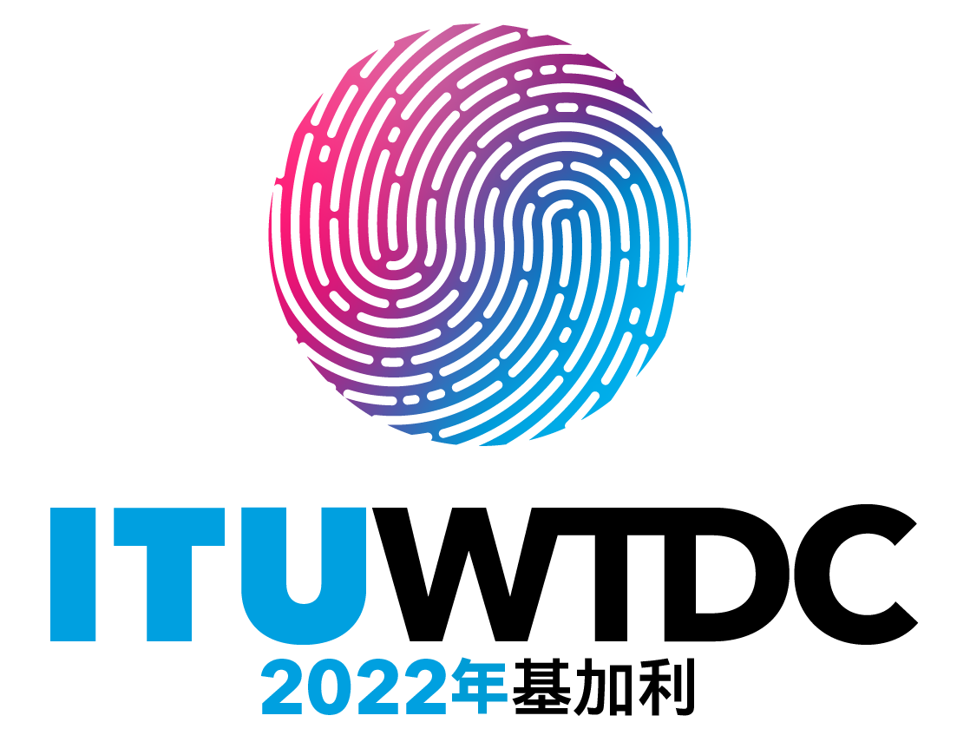 | 世界电信发展大会（WTDC-21）  2022年6月6-16日，卢旺达基加利 |  | 
全体会议 |  | 文件：WTDC-21/13-C
 |  | 2022年4月8日
 |  | 原文：英文
秘书长
大会的财务职责
重点领域： 无
摘要：
本文件详细阐述了大会的监管框架，在此框架内进行的大会通过的决定或决议可能会产生财务影响。在通过提案或做出有财务影响的决定之前，大会亦须了解全权代表大会规定的财务限额。
预期结果：
请TDAG注意本报告并酌情提供指导。
参考文件：
无

A 请世界电信发展大会（WTDC-21）注意国际电信联盟《组织法》（第22条）第142款的如下规定：
“4 电信发展大会不应产生最后文件。其结论应采用决议、决定、建议或报告的形式。这些结论在任何情况下均须与本《组织法》、《公约》和行政规则相一致。当大会通过决议和决定时，应考虑到可预见的财务影响，并应避免通过可能导致支出超出全权代表大会规定的财务限额的决议和决定。”
B 亦请大会注意国际电信联盟《公约》（第34条）第488和489款的规定分别如下：
“1 在通过具有财务影响的提案或做出具有财务影响的决定前，国际电联的大会应考虑国际电联关于预算的全部条款，旨在保证这些提案或决定可能引起的开支不超过理事会授权核准的拨款。
2 大会的决定如可能直接或间接地增加开支以致超过理事会授权核准的拨款，则不得予以实施。”
C 最后，请大会注意有关改进国际电联基于结果的管理方式的第151号决议（2018年，迪拜，修订版）在“做出决议，责成秘书长和三个局的主任”下的第4段中，做出包括以下内容的声明：“向大会和全会提供所有可用的新的财务和规划机制方面的必要信息，以便对所做决定的财务影响进行估算，并在考虑到国际电联《公约》第34条规定的情况下，协助成员国“估算”所提交国际电联所有大会和全会的全部提案费用”。

______________

